**ĐÈN RỌI ELINK**

Đèn rọi là loại đèn được khách hàng ưa chuộng cho chiếu sáng, trang trí không gian, tạo sự sang trọng và thu hút khách hàng hơn, đặc biệt phải kể đến **bộ đèn led rọi ray COB LUX12w-DUTA Lighting**.

**ƯU ĐIỂM VƯỢT TRỘI**

* Đèn được cấu tạo bởi chip led COB hiện đại giúp cường độ ánh sáng phát ra tối đa, ánh sáng không bị chói lóa, chân thực như ban ngày, không gây hại cho mắt, có màu ánh sáng đơn sắc cơ bản là trắng hoặc vàng hoặc trung tính.
* 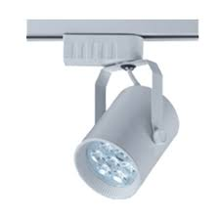

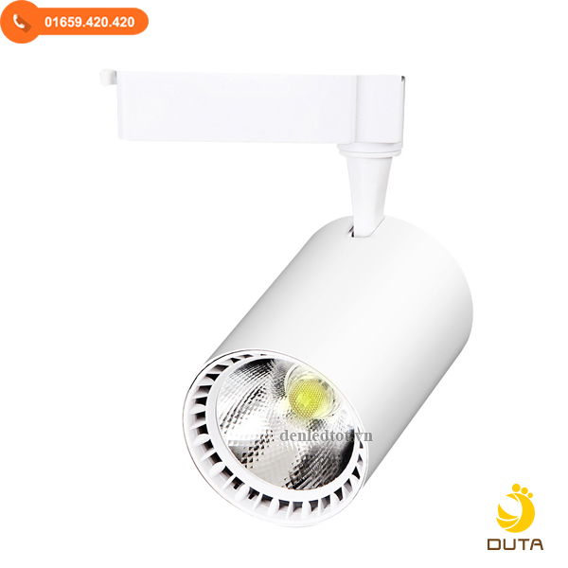

* Thân đèn được gắn trực tiếp bộ phận tản nhiệt giúp đèn có thể tản nhiệt nhanh hơn trong quá trình làm việc, thiết kế trục cố định với đế đèn nên bạn có thể xoay được tất cả các góc chiếu theo ý muốn.
* Tiết kiệm điện, tuổi thọ cao, giúp bạn giảm được chi phí thay thế và bảo trì, bạn không phải lo lắng về việc phải thay mới bóng đèn thường xuyên.
* Thân nhôm cao cấp tản nhiệt nhanh và tăng tuổi thọ cho đèn.
* Không chứa các loại chất độc hại như thủy ngân, chì…đảm bảo sức khỏe người tiêu dùng và tạo độ thân thiện với môi trường.

**ỨNG DỤNG PHỔ BIẾN**

Đèn có một ưu điểm vượt trội là chống nước và chịu được áp lực cao trong một thời gian dài nên nó được sử dụng rộng rãi cho những không gian như:

* Chiếu sáng bên trong các trung tâm thương mại, các chung cư, tòa cao ốc, siêu thị, những nơi có không gian sang trọng.

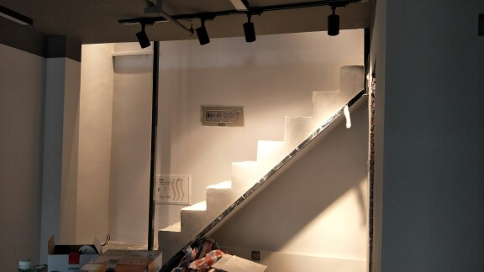

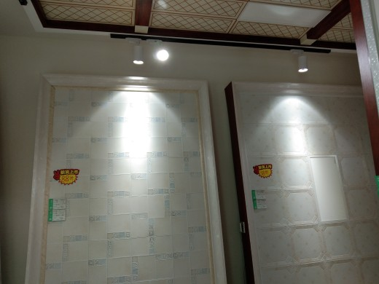

* Chiếu sáng trang trí cho các cửa hàng, quán cà phê, các địa điểm kinh doanh…
* Tạo hiệu ứng bằng việc chiếu hắt sáng các biển quảng có, logo của các shop quần áo, showroom…

**Bộ đèn led rọi ray COB LUX12w-DUTA Lighting** là loại đèn mang lại hiệu quả chiếu sáng cao, đẹp mắt, thu hút, luôn được nhiều khách hàng ưa chuộng, tin tưởng, nằm trong tốp đầu những sản phẩm bán chạy nhất thị trường, hãy liên hệ ngay đến công ty chúng tôi để được sở hữu mẫu sản phẩm tốt nhất này.